Presseinformation

Differenzierte Beleuchtungslösungen im Retail
Eine Laborstudie von Zumtobel und der Gruppe Nymphenburg konnte ihre Zielführung, emotionale Reaktionen von Menschen auf unterschiedliche Lichtszenarien im Shop empirisch zu erfassen, erfolgreich abschließen. Die Erkenntnisse der Studie helfen bei der Entwicklung von Lichtkonzepten für den Handel, welche die Ware optimal präsentieren und das Wohlbefinden der Kunden und somit die Verweildauer erhöhen. Unter Berücksichtigung der Forschungsergebnisse erweitert Zumtobel das Produktportfolio mit LED-Lichtlösungen für unterschiedliche Shop-Szenarien.
Dornbirn, Februar 2014 – Licht ist im Handel ein unentbehrliches Mittel, um Marken und Produkte effektvoll zu präsentieren. Dabei übernimmt die Energieeffizienz neben der markengerechten und authentischen Präsentation für Shop und Retail eine tragende Rolle bei der Realisierung von Lichtkonzepten. Das modulare Beleuchtungssystem Intro bündelt unterschiedliche Leuchten-Typen auf Basis aktuellster LED-Technologie und bietet damit dem Handel eine effiziente und maximal individualisierbare Beleuchtungslösung für unterschiedliche Shop-Zonen: Vom Schaufenster über Regale und Nischen bis hin zur Aktionsfläche – Intro ist in jedem Bereich einsetzbar.
liteCarve® – Erster Vertical-Flood-Spot, dank neuer Reflektortechnologie
Höchste Präzision in der Gestaltung bietet die von Zumtobel entwickelte liteCarve©-Reflektortechnologie. Der zum Patent angemeldete Freiformreflektor ermöglicht eine sehr genaue und ausgewogene rechtwinklige Lichtverteilung, selbst bis in die entfernteren Randbereiche. Vor einer Einzel-LED-Punktlichtquelle (CoB) eingesetzt, leitet der Reflektor das Licht zu 100% indirekt und zielgerichtet ab und ermöglicht das „Aktivieren“ vertikaler Flächen: somit lassen sich z.B. nicht nur Displays gleichmäßig und effizient beleuchten, sondern auch Regale, großformatige Poster, Nischen oder besondere Wandbereiche. Der Systemstrahler begründet damit eine völlig neue Produktkategorie – den Vertical-Flood-Spot oder vertikalen Wandstrahler. Zusätzlich lässt sich das System mit weiteren kardanisch gelagerten Strahlern je nach Beleuchtungsaufgabe bestücken. Damit wird die Ware des Kunden im Shop optimal präsentiert – das Augenmerk liegt dabei auf den zu akzentuierenden Flächen.
Die Trennung von Lichtmodulen und Installationsrahmen ermöglicht Planern und Architekten einen großen Gestaltungsspielraum: eine Vielzahl an Kombinationsmöglichkeiten an der Decke unterstreicht die hohe Flexibilität von Intro. Zumtobel bietet das System in 1-fach, 2-fach und 3-fach Einheiten sowie als Lichtkanal an. Alle Strahlermodule können je nach Wunsch mit unterschiedlichen Versionen der Frontringe bestückt werden, die in Weiß, Schwarz, Mattsilber sowie Chrom und Kupfer angeboten werden. Der Individualisierung sind keine Grenzen gesetzt: Als Sonderausführung sind sämtliche RAL-Farbtöne realisierbar. Durch den modularen Aufbau und die Möglichkeit, unterschiedliche Strahler zu integrieren, steht eine für effiziente LED-Technologie maßgeschneiderte Beleuchtungslösung zur Verfügung, die ein hohes Maß an Personalisierung ermöglicht und damit gezielt der Markeninszenierung folgt. Damit lassen sich für den Handel Markenszenarien realisieren, die einheitlich darauf abgestimmt sind, die jeweils avisierte Zielgruppe anzusprechen.
TrueGamutRendering-Technologie (TGR) – Neue Qualität in der Fashion-Beleuchtung
Weißes Licht hat bei der authentischen Präsentation im Retail eine bedeutende Rolle, denn gerade bei der Wahrnehmung und Beurteilung der Ware ist Licht die wichtigste Komponente. Eine neue Qualität der Shop-Beleuchtung mit LED erreicht Zumtobel mit der TGRfashion-Technologie. Weiße, helle aber auch kräftige Farbtöne erscheinen dem Betrachter dadurch in einer neuen Qualität und Brillanz. TGRfashion ermöglicht eine besonders reine Darstellung von Farbtönen, unterschiedliche Materialeigenschaften hebt der LED-Strahler differenziert hervor und schafft eine hohe Farbwiedergabe. Die Technologie ist als erstes im IYON Strahler der Größe M integriert und bietet einen Leuchtenlichtstrom von mehr als 2000 lm.
FACTOR: Reduzierte Komplexität und hohe Lichtqualität
Mit FACTOR ergänzt Zumtobel das Angebot für Shop&Retail um einen modularen LED-Strahler. FACTOR vereint reduzierte Komplexität mit hoher Lichtqualität und steht in zwei Designvarianten zur Verfügung: Das konische oder zylindrische Gehäuse ermöglicht einen Gestaltungsspielraum für die Realisierung von Beleuchtungslösungen im Handel. Die Installation erfolgt über eine 3-Phasen-Schiene oder METRUM, das einfache Lichtband-System von Zumtobel. Damit ist Flexibilität sichergestellt: Ist eine Umgestaltung des Shops nötig, können die FACTOR Strahler einfach neu positioniert werden. Für die passgenaue Inszenierung der Ware steht FACTOR wahlweise in warmweißer (3000K) oder neutralweißer (4000K) Farbtemperatur zur Verfügung.
Zahlen und Fakten
INTRO | Ausführung als 1-fach, 2-fach und 3-fach  Einheiten oder als Lichtkanal  liteCarve®-Reflektor ermöglicht Vertical-Flood-Spot  Farbtemperatur 3000 K oder 4000 K
FACTOR | Installation über 3-Phasen-Schiene oder  METRUM  Farbtemperatur 3000K oder 4000K
TrueGamutRendering-Technologie (TGR) | IYON LED M  Leuchtenlichtstrom > 2000 lm

Bildunterschriften:
(Photo Credits: Zumtobel)
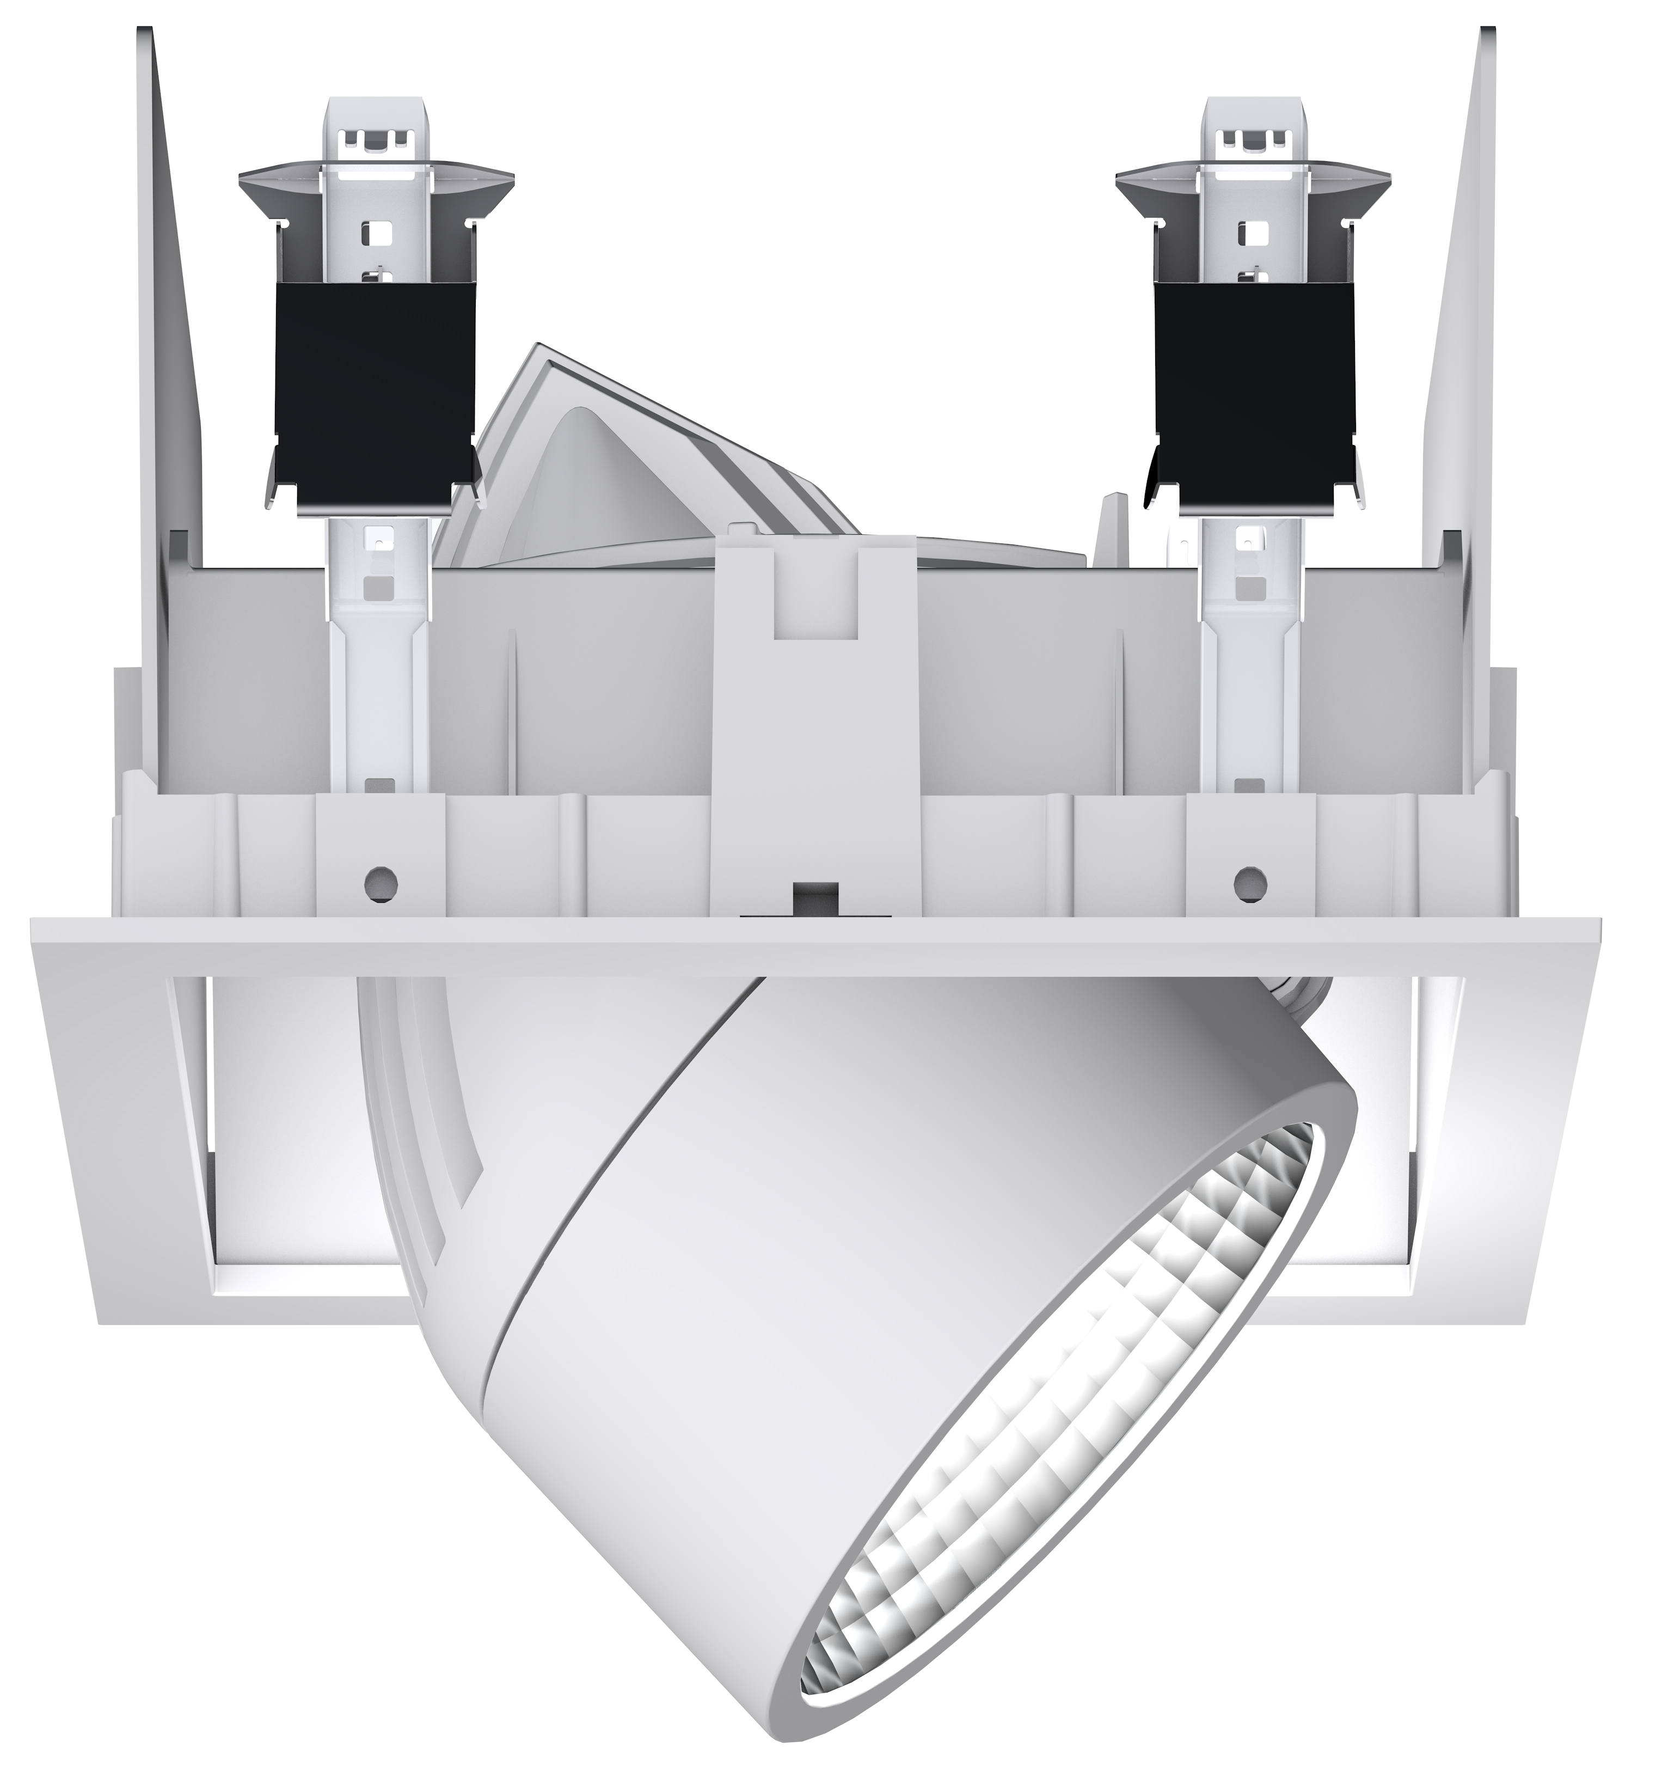
Bild 1: INTRO in einfacher Ausführung
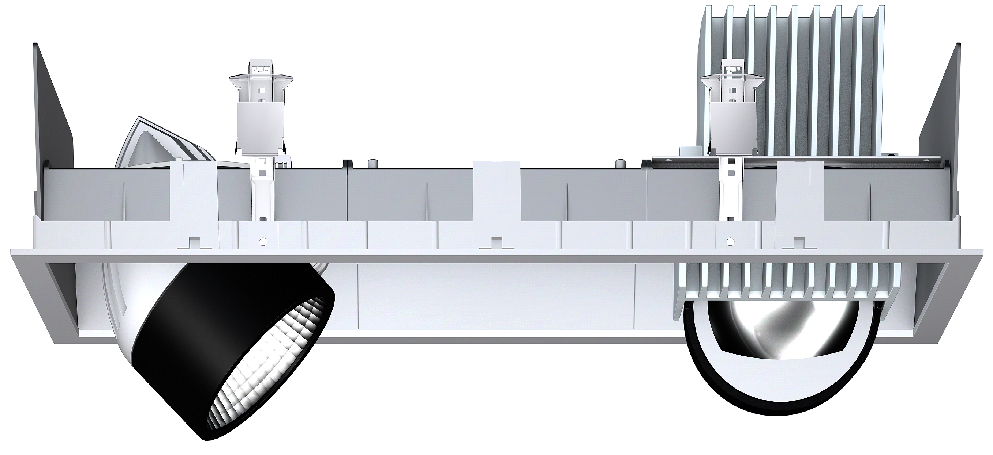
Bild 2: Höchste Präzision in der Gestaltung bietet die von Zumtobel entwickelte liteCarve©-Reflektortechnologie. Der zum Patent angemeldete Freiformreflektor ermöglicht eine sehr genaue und ausgewogene rechtwinklige Lichtverteilung, selbst bis in die entfernteren Randbereiche.

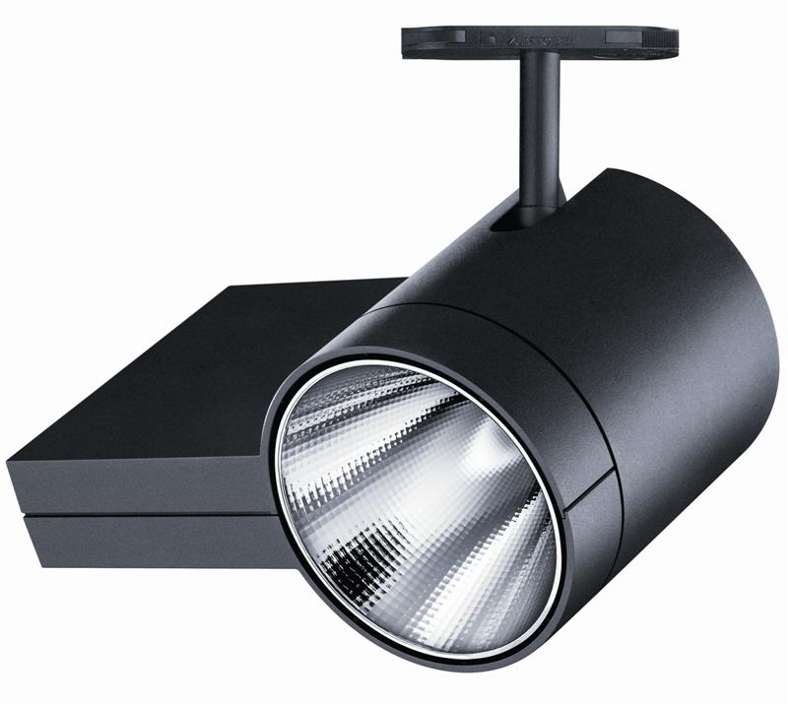
Bild 3: FACTOR in runder Ausführung
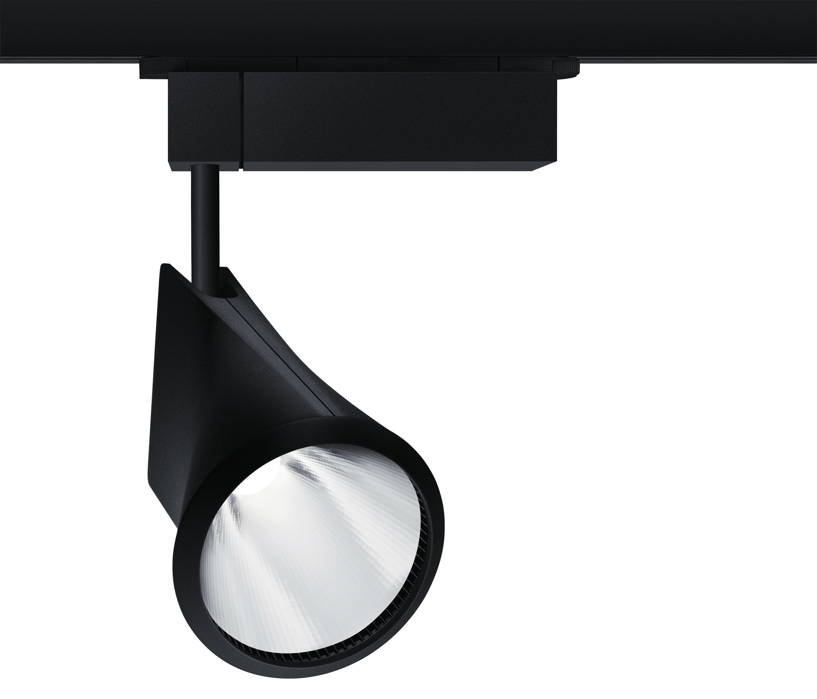
Bild 4: TrueGamutRendering-Technologie (TGR) setzt Zumtobel zuerst im LED-Strahler IYON TGR ein.

Pressekontakt:
Zumtobel Lighting GmbH
Sophie Moser
PR Manager
Schweizer Strasse 30
A-6850 Dornbirn

Tel: +43-5572-390-26527
Mobil: +43-664-80892-3074
E-Mail: sophie.moser@zumtobel.com

www.zumtobel.com
Vertrieb Deutschland, Österreich, Schweiz:
Zumtobel Licht GmbH  Grevenmarschstr. 74-78  32657 Lemgo  Deutschland  Tel: +49-5261-212-7445  Fax: +49-5261-212-817445  E-Mail: info@zumtobel.de  www.zumtobel.de | Zumtobel Licht GmbH  Donau-City-Strasse 1  1220 Wien  Österreich  Tel: +43-1-258-2601-0  Fax: +43-1-258-2601-82845  E-Mail: welcome@zumtobel.at  www.zumtobel.at
Zumtobel Licht AG
Thurgauerstrasse 39
8050 Zürich
Schweiz
Tel: +41-44-30535-35
Fax: +41 44 305 35 36
E-Mail: info@zumtobel.ch
www.zumtobel.ch

Über Zumtobel
Zumtobel, international führender Anbieter von ganzheitlichen Lichtlösungen, macht das Zusammenspiel von Licht und Architektur erlebbar. Als Innovationsführer bietet Zumtobel ein umfassendes Portfolio an hochwertigen Leuchten und Lichtmanagementsystemen für die professionelle Gebäudebeleuchtung in den Bereichen Büro, Bildung, Verkauf, Handel, Hotel und Wellness, Gesundheit, Kunst und Kultur sowie Industrie an. Zumtobel ist eine Marke der Zumtobel AG mit Konzernsitz in Dornbirn, Vorarlberg (Österreich).
Zumtobel. Das Licht.

